Уведомление о демонтаже временных сооружений, расположенных по адресу: г. Воронеж, ул. Димитрова

№ | Адрес размещения, место складирования после демонтажа | Дата демонтажа | До демонтажа | После демонтажа | Сведения о владельце (ИНН для юр. лиц и ИП, Ф.И.О., адрес)
 | ул. Димитрова, 112а | 09.07.2020 | 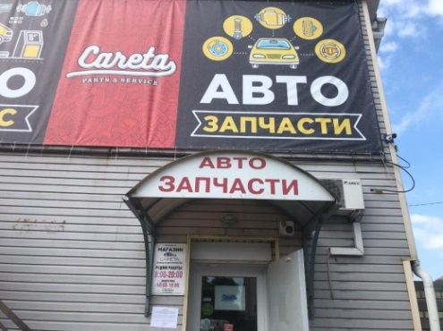 | 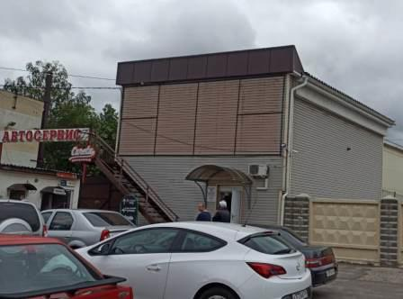 | владельцы не установлены
 | ул. Димитрова, 138  (8 конструкций) | 09.07.2020 | 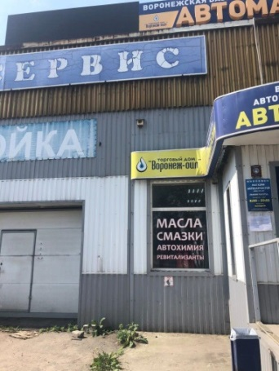 | 